AI 강의에 수십만원 쓴 사람한테 불편한 소식. 12월 OpenAI. 2월 Google. 3월 Anthropic. AI를 만든 회사 3곳이 3개월 연속으로 무료 교육을 열었음. 수료증까지 줌.
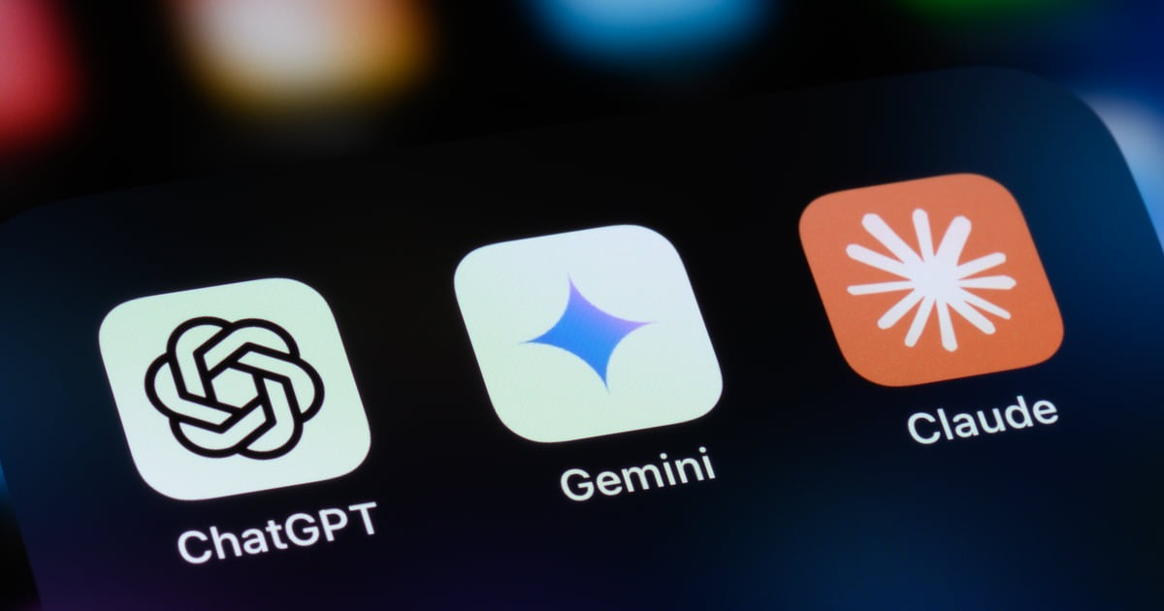

1
/
6

jisang0914
03/17/26
각각이 뭘 연 건지부터. OpenAI -> 뉴스룸 전용 Academy. 기자·에디터 대상. 무료. Google -> AI Professional Certificate. 미국 소기업 전원 무료 제공. Walmart, Deloitte가 직원 교육에 채택. Anthropic -> 13개 코스 전부 무료 공개. 이메일만 있으면 됨. 수료증 발급. AI 3대 기업이 전부 교육에 직접 뛰어든 것.

2
/
6
jisang0914
03/17/26
시중 AI 강의 대부분은 외부인이 모델 써보고 추측해서 만든 거. 이건 API 구조, 안전장치, 에이전트 아키텍처를 설계한 팀이 직접 가르침. Anthropic Academy 자문위원장이 전 예일대 총장이자 전 Coursera CEO. 대학 교수진이 커리큘럼 공동 설계. 유튜브 강의랑 급이 다름.

3
/
6

jisang0914
03/17/26
근데 왜 공짜로 푸는가. GitHub이 학생한테 무료 계정 줘서 개발자 생태계를 장악한 거 기억남? AWS가 교육 크레딧 뿌려서 클라우드 시장 선점한 것도. 같은 플레이북. 지금 배우는 플랫폼이 나중에 쓰는 플랫폼. Anthropic은 이미 대학 커리큘럼에 Claude를 넣기 시작했음. 교육은 자선이 아니라 생태계 전쟁.

4
/
6
jisang0914
03/17/26
당장 시작할 수 있는 것. Anthropic Academy → anthropic.skilljar.com → 13개 코스. 전부 무료. 수료증. → 입문: Claude 101, AI Fluency → 개발: Claude API, Claude Code in Action → 심화: MCP 입문 + 심화, Agent Skills → 배포: AWS Bedrock, Google Vertex AI → 개발자 전용 아님. 교사·학생·비영리 트랙 있음. Google AI → grow.google/ai OpenAI Academy → academy.openai.com

5
/
6

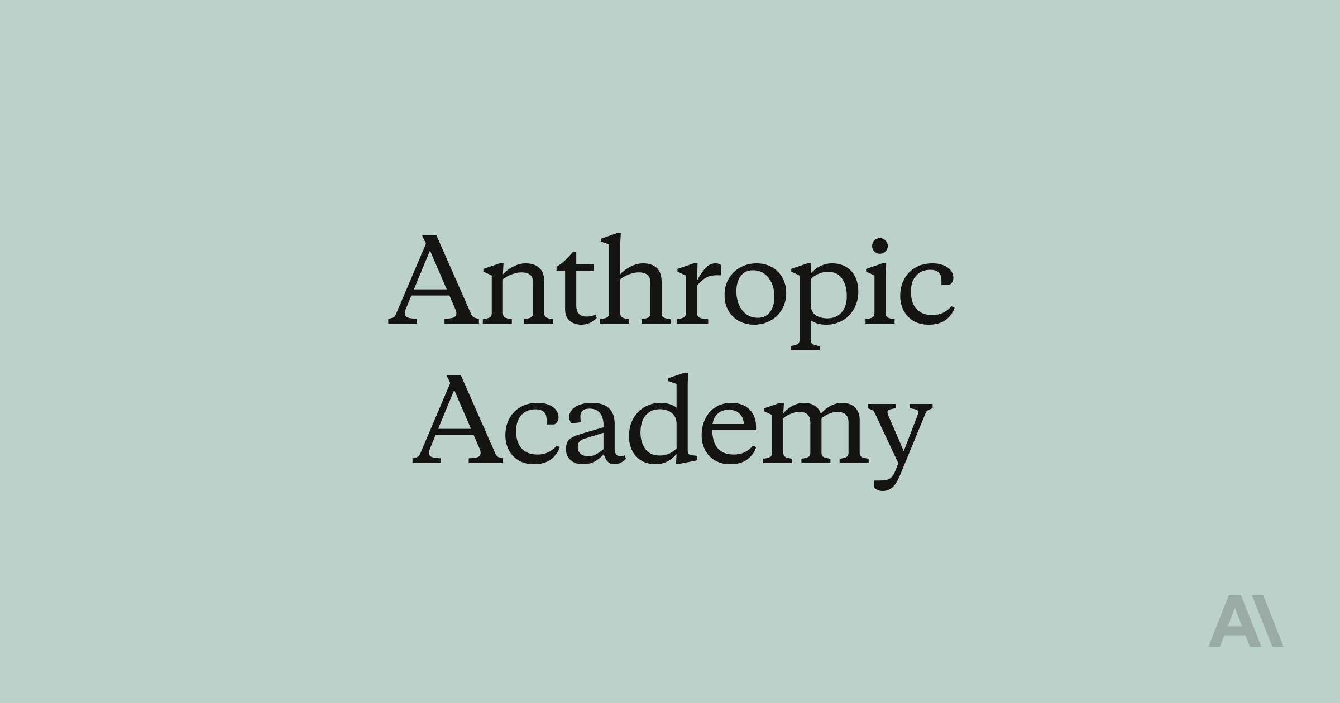

anthropic.skilljar.com
Anthropic Courses

jisang0914
03/17/26
유료 AI 강의가 사라지진 않겠지만 "기본기에 돈 쓸 이유"는 확실히 줄어들고 있음. 만든 회사가 직접 가르치겠다고 나선 상황. 아직 유료 강의 결제 안 했으면 여기부터 먼저 들어보고 판단해도 늦지 않음.
AI 업계 흐름 계속 정리해서 올릴 예정. 팔로우 해두면 놓치지 않음

